Дата размещения 21.01.2019.
Срок приема заключений по результатам независимой антикоррупционной экспертизы с 21.01.2019 по 31.01.2019г.

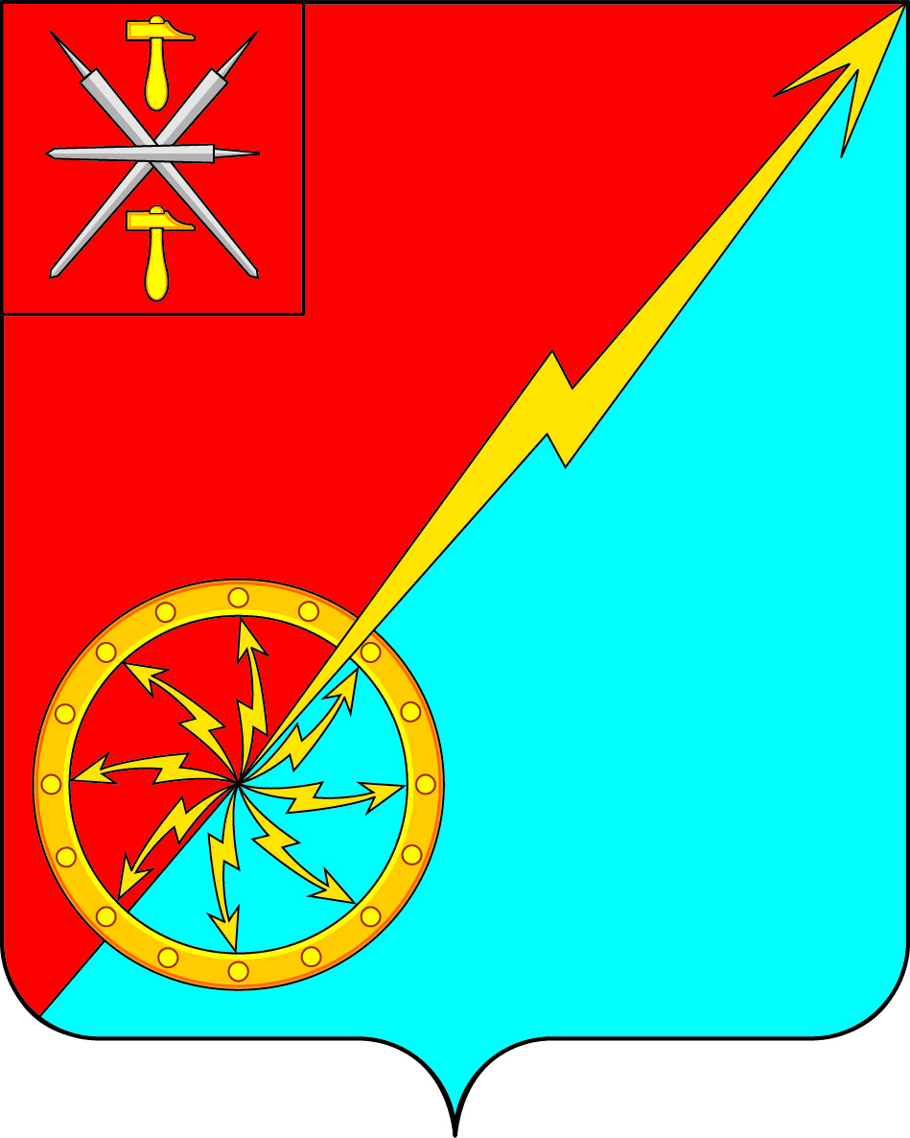
Собрание депутатов муниципального образования
город Советск Щекинского района
III созыва

ПРОЕКТ
РЕШЕНИЕ

от ______________ 2019 года | № ________

О внесении изменений и дополнений в Устав муниципального образования город Советск Щекинского района

Рассмотрев проект решения Собрания депутатов муниципального образования город Советск Щекинского района «О внесении изменений и дополнений в Устав муниципального образования город Советск Щекинского района», в целях приведения Устава муниципального образования город Советск Щекинского района в соответствие с требованиями Федерального закона от 6 октября 2003 года № 131-ФЗ «Об общих принципах организации местного самоуправления в Российской Федерации», учитывая результаты проведенных публичных слушаний по проекту указанного решения, на основании статьи 27 Устава муниципального образования город Советск Щекинского района, Собрание депутатов муниципального образования город Советск Щекинского района РЕШИЛО:
- Внести в Устав муниципального образования город Советск Щекинского района следующие изменения и дополнения:
  - В статье 7:
- пункт 5 после слов «за сохранностью автомобильных дорог» дополнить словами: «местного значения в границах населенных пунктов муниципального образования, организация дорожного движения»;
- пункт 19 изложить в следующей редакции:
«19) участие в организации деятельности по накоплению (в том числе раздельному накоплению) и транспортированию твердых коммунальных отходов;»;
  - В статье 19
- часть 2 изложить в следующей редакции:
«2. Публичные слушания проводятся по инициативе населения, Собрания депутатов муниципального образования, главы муниципального образования или главы администрации муниципального образования, осуществляющего свои полномочия на основе контракта.
Публичные слушания, проводимые по инициативе населения или Собрания депутатов муниципального образования, назначаются Собранием депутатов муниципального образования, а по инициативе главы муниципального образования или главы администрации муниципального образования, осуществляющего свои полномочия на основе контракта, - главой муниципального образования.»;
- часть 4 изложить в следующей редакции:
«4. Порядок организации и проведения публичных слушаний определяется Положением о публичных слушаниях, утверждаемым Собранием депутатов муниципального образования.»;
1.2. Часть 11 статьи 45 дополнить абзацем вторым следующего содержания:
«Для официального опубликования (размещения) муниципального правового акта или соглашения также используется портал Министерства юстиции Российской Федерации «Нормативные правовые акты в Российской Федерации» (http://pravo-minjust.ru. http://право-минюст.рф, регистрация в качестве сетевого издания: Эл. № ФС77-72471 от 05.03.2018). В случае опубликования (размещения) полного текста муниципального правового акта на портале Министерства юстиции Российской Федерации, объемные графические и табличные приложения к нему в официальном печатном издании - информационном бюллетене «Щекинский муниципальный вестник» могут не приводиться.».
2. Направить настоящее решение для его государственной регистрации в Управление Министерства юстиции Российской Федерации по Тульской области.
3. Настоящее решение опубликовать в «Щекинском муниципальном вестнике» после его государственной регистрации в Управлении Министерства юстиции Российской Федерации по Тульской области.
4. Настоящее решение вступает в силу со дня его официального опубликования.
5. Контроль за исполнением настоящего решения оставляю за собой.

Глава муниципального образования
город Советск Щекинского района В. А. Глазков

